Progress-Kabelverschraubungen für Schienenfahrzeuge

Die flexibel kombinierbaren Kabelverschraubungen der Baureihe AGRO Progress sind nach EN 45545-2 für sämtliche Anwendungen im Schienenfahrzeugsektor zugelassen. Die komponentenreiche Produktfamilie der zur KAISER GROUP gehörenden AGRO AG deckt ein breites Spektrum an Standard- und EMV-Kabelverschraubungen mit dem entsprechenden Zubehör für praktisch alle Einsatzgebiete ab. Aufgrund der Progress-Kompressionstechnik wird eine Dichtigkeit der Schutzart IP68/69K erreicht. Zudem sorgt das innovative Kompressionsprinzip auch bei dynamischen Belastungen für eine sichere, kabelschonende Zugentlastung gemäß DIN EN 62444. Die nach Hazard Level 3 zertifizierten Dichteinsätze aus Spezial-TPE überbieten die für den Innen- und Außeneinsatz geforderten Normwerte. Auch die in der EN 45545-3 definierten Anforderungen an den Feuerwiderstand für Feuerschutzabschlüsse werden voll erfüllt. Damit entsprechen die aus vernickeltem Messing oder Edelstahl gefertigten Progress-Varianten der Feuerwiderstandsklasse E30. Dies bedeutet, dass die Dichteinsätze für eine Dauer von mindestens 30 Minuten einem Flammenübertrag auf die brandabgewandte Seite widerstehen. Die Dichteinsätze sind gemäß NFPA 130 auch für den nordamerikanischen Raum zertifiziert. AGRO liefert die für Umgebungstemperaturen zwischen -50°C und +105°C ausgelegten Einheiten standardmäßig in den Gewindegrößen M12 bis M63 sowie Pg7 bis Pg 48.

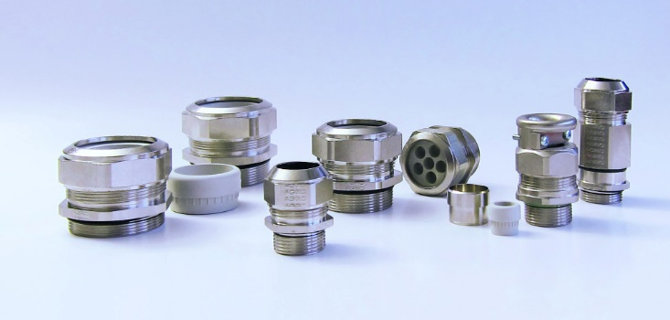
Bild: Die Kabelverschraubungen AGRO Progress für die Bahntechnik erfüllen alle Normanforderungen nach EN 45545 und NFPA 130

(Foto: Kaiser GmbH & Co. KG)

KAISER Elektroinstallations-Systeme
Unterputz . Hohlwand . Betonbau . Einbaugehäuse . Erdung . Kabelverschraubungen . Werkzeuge . Energieeffizienz . Brandschutz . Schallschutz . Strahlenschutz . Bauen . Steckbare Installation. Connectivity

Bilder: | kv_progress-bahn_2000.jpg | Zeichen: | 1.398
Dateiname: | 202409006_pm_progress-kv_schiene.docx | Datum: | 01.10.2024
Tags: | AGRO, KAISER, Kabelverschraubung Schienenfahrzeuge, Kabelverschraubung Bahntechnik, EMV, Progress-Kompressionstechnik, EN 45545-2, EN 45545-3, Hazard Level 3, NFPA 130, DIN EN 62444
Unternehmensprofile
Die KAISER GmbH & Co. KG mit Sitz in Schalksmühle (NRW) produziert und vertreibt über 4.000 Produkte und Systeme für die Elektroinstallation in den Bereichen Unterputz, Hohlwand, Betonbau und Kabelverschraubung. Als innovativer Systemanbieter beliefert das 1904 gegründete Familienunternehmen das Elektrohandwerk und die Industrie auch mit praxisgerechten Lösungen für spezielle Bauanforderungen wie den Brand-, Schall- und Strahlenschutz, das Bauen im Bestand und die Energieeffizienz. Das Unternehmen ist Teil der KAISER GROUP, der als weitere Marken die schweizerische AGRO AG sowie die belgische HELIA N.V. und die ATTEMA B.V. (Niederlande) angehören.

Die schweizerische AGRO AG entwickelt und produziert seit 1953 hochwertige Lösungen für das Kabelmanagement und die Elektroinstallation. Das Unternehmen gehört mit seinen zahlreichen Innovationen und Patenten zu den Pionieren auf dem Gebiet der Kabelverschraubung. Mit einem Produktsortiment von mehr als 7.000 Artikeln sowie werkseigenem zertifizierten Prüflabor werden die Anforderungen der Branche in Industrie und Handwerk umfassend abgedeckt. AGRO verfügt über ein dichtes Netz fachkundiger Distributoren in weltweit 40 Ländern und unterhält in Shanghai eine eigene Niederlassung für den chinesischen Markt. Das in Hunzenschwil, Kanton Aargau, ansässige Unternehmen beschäftigt rund 120 Mitarbeitende und ist seit 2002 Teil der KAISER GROUP, der als weitere Marken die KAISER GmbH & Co. KG sowie die belgische HELIA N.V. und die ATTEMA B.V. (Niederlande) angehören.

Weitere Informationen:  KAISER GmbH & Co. KG  Ramsloh 4  58579 Schalksmühle  Tel.: +49(0)23 55 / 8 09-0  Fax: +49(0)23 55 / 8 09-21  E-Mail: info@kaiser-elektro.de  Internet: www.kaiser-elektro.de | gii die Presse-Agentur GmbH  Immanuelkirchstr. 12  10405 Berlin  Tel.: +49(0)30 / 53 89 65-0  Fax: +49(0)30 / 53 89 65-29  E-Mail: info@gii.de  Internet: www.gii.de

